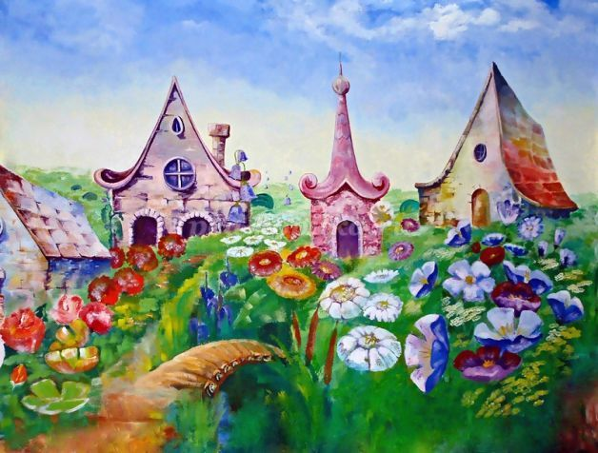

Сказка «Страна цветов»

Составила:
Воспитатель Умрихина Светлана Ильинична

Тихое утро медленно оживляло все вокруг. Просыпалась страна цветов, пробуждалось прекрасное королевство двух фей-сестер Камиллы и Цветкиллы.
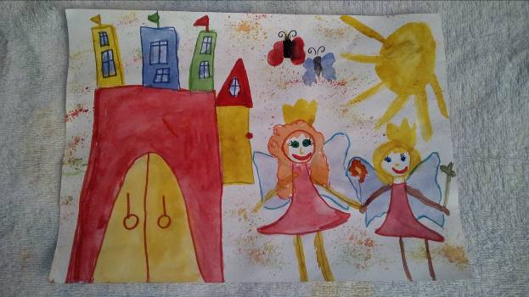Свежий ласковый ветерок качал высокую траву, открывали свои лепестки миллионы дивных цветов. Над пышными лугами парил волшебный аромат нектара. В пушистых ветках деревьев среди листвы слышались задорные трели ранних пташек. Казалось, все вокруг: и растения, и животные радуются новому дню, с благодарностью встречают еще один рассвет.

Вдруг влажный утренний воздух содрогнулся от отчаянного крика со стороны замка Цветкиллы. Она кричала: «Не может быть! Этого не может быть!». На крик собрались все, кто был рядом. Птицы, зайцы, бабочки, лисицы – никто не мог понять, что так огорчило прекрасную фею. На шум прилетела Камилла. Она тревожно впорхнула в открытое окно старшей сестры.
До самого вечера феи пробыли в замке Цветкиллы вместе. Слышно было, как плакала Цветкилла, как утешала ее Камилла, как они затихали на мгновение, потом все повторялось снова и снова.
На закате Камилла вышла на балкон. Она тяжело вздохнула, опустила голову и полетела на свою половину королевства. Еще долго в темноте ночи возле замка Цветкиллы слышны были ее рыдания. Под утро она уснула.
Весть о несчастьи старшей феи облетела всю страну цветов за мгновение. Цветкилла начала стареть. Больше всего на свете она боялась именно старости. И вот, фея заметила первую морщинку на своем прекрасном лице.
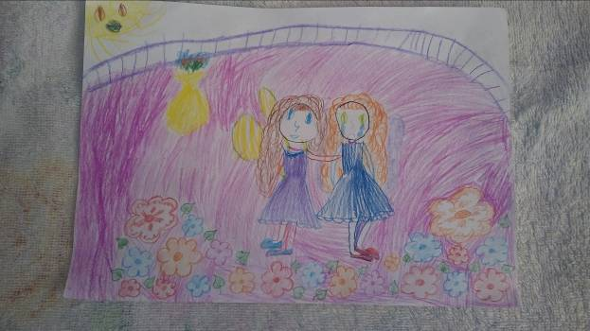Каково же было удивление Камиллы, когда она влетела в комнату сестры. От злости и негодования лицо Цветкиллы перекосилось, ее светлые зеленые глаза потемнели от отчаянья, ее рыжие волосы растрепались от рыданий. Как ни успокаивала Камилла свою любимую сестру, ничего не вышло. Цветкилла решила, во что бы то ни стало, вернуть свою молодость.
На несколько дней несчастная фея уединилась в своем замке и никого не впускала к себе. Когда же она стремительно вылетела из своего окна, обитатели королевства в ужасе разбежались от нее, кто куда мог. Красавица Цветкилла превратилась в озлобленную, уродливую старуху. Она шипела во все стороны и сыпала проклятиями на всех, кого встречала.
Никто не мог догадаться, что задумала Цветкилла, когда она стремительно понеслась над цветочными лугами. Фея победоносно хохотала. От ее раскатистого зловещего смеха поднялся ураган, который безжалостно сорвал нежные лепестки с цветущих лугов. Цветкилла взмахнула руками, и ветер скрутился в послушный столб. Потом она взлетела над цветочным смерчем и нырнула в него, как в воду.
Одно мгновение, и вокруг стало совсем темно. Черные тучи закрыли солнце. Все цветы и травы королевства полегли без сил. Погибли ароматные бутоны. Они отдали свою силу и красоту безжалостной Цветкилле, которая гордо шагала по пустым просторам, наслаждаясь своей прежней красотой и сияющей молодостью. «Пока будет темно и пустынно, я буду молодой и прекрасной. Ха-ха-ха! Я всегда буду молодой», - кричала Цветкилла. «Никто не помешает мне быть красивой! Самой красивой! ».
Оцепенели от ужаса жители страны цветов, никто не знал, как теперь спасти прекрасное королевство. Камилла летала над пустырями в темноте в надежде найти хоть один маленький цветочек, который дал бы начало новой стране цветов. Но нет, ничего не оставила злая сестра. Камилла присела на сухую корягу и горько заплакала. Из ее синих глаз потекли слезы, они капали под корягу. Вдруг фея услышала тихий голосок: «Камилла, не плачь» - девушка огляделась и увидела маленький синий василек у самой коряги. Василек сказал: «Здравствуй, я родился от твоих слез.
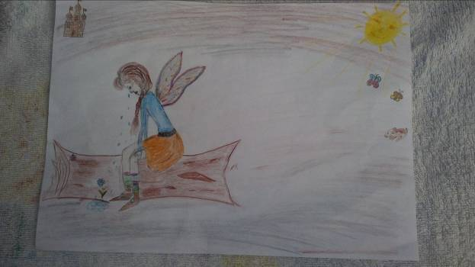Я знаю, как спасти страну цветов. Сорви меня, рассыпь мои лепестки повсюду, а потом пролей свежий дождик на поля и луга. Все вернется, как было». Камилла хотела спросить про Цветкиллу, но василек поторопил: «Не медли, не думай о Цветкилле, просто сделай, как я говорю».

Камилла грустно посмотрела на цветочек, нежно сорвала его, взлетела ввысь и рассыпала синие лепестки по ветру. Потом она взмахнула руками, и пошел проливной дождь. В мгновение ока зазеленели травы, появились бутоны, распустились цветы. Тучи растворились, солнышко засветило так ярко, как никогда. Много-много синих васильков появилось здесь и там. Камилла светилась от счастья. Снова пели птички, повсюду порхали бабочки.

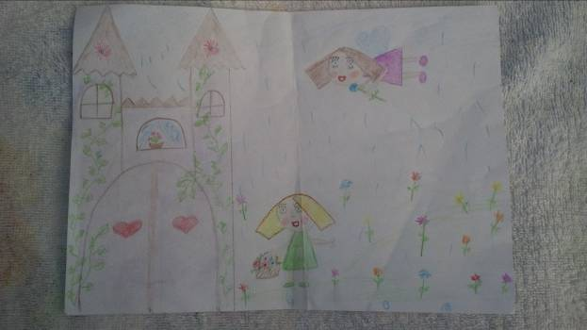
Что же стало с Цветкиллой? Камилла помчалась к замку сестры. Навстречу встревоженной фее вышла из ворот девочка лет пятнадцати. Она улыбалась. С ее мокрых рыжих локонов стекали искрящиеся капельки. В руках она держала корзину полную цветов. Камилла спустилась на землю, подошла к девочке, взглянула в ее светлые зеленые глаза, широко улыбнулась и обняла свою прекрасную сестру.
От свежего волшебного дождя Цветкилла превратилась в юную девочку. Сестры снова стали очень дружны.
Страна цветов изо дня в день расцветала все краше. Цветкилла с удовольствием сажала все новые и новые цветы и травы, она знала, что счастье сохранит ее привлекательность на долгие годы.

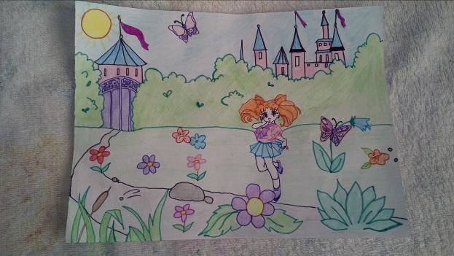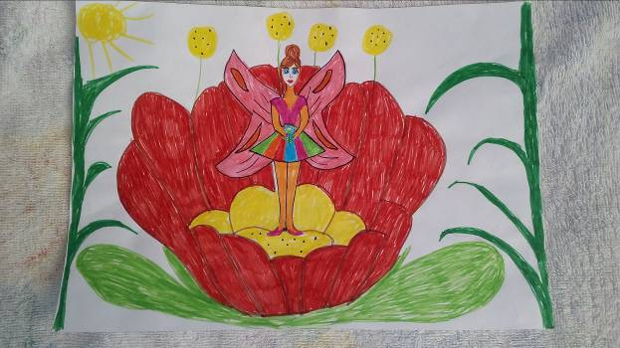
Камилла поливала луга теплыми дождиками и верила, что ее сестра будет прекрасной старушкой-садовницей, с блестящими глазами и доброй душой. А морщинки, спросите вы, ничего не испортят? Какие глупости. Счастье живет в сердце и светится из глаз. А морщинки… Это всего лишь следы от улыбок и чем их больше, тем лучше.

